
Colegio Pedro de Valdivia
Villarrica
Departamento de Matemáticas
Programa de Integración Escolar
Ed. Macarena Guzmán C.

Guía nº0 de primero medio: Aprendo sin Parar N°2
¿Cómo hacer la actividad 1?
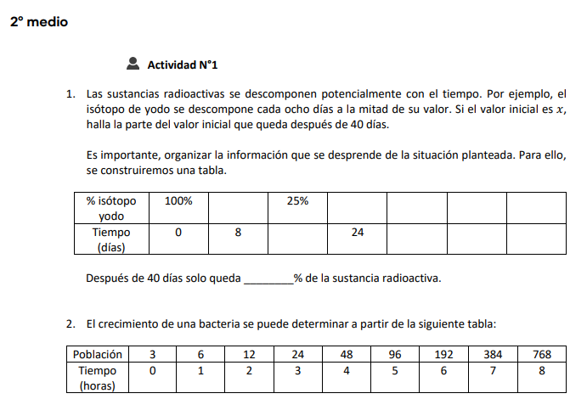
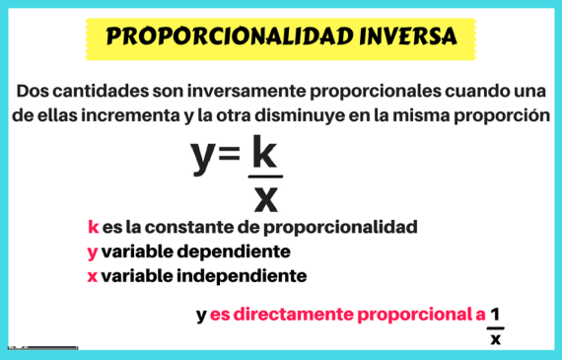
12,5%
8•25=200:16=12,5%
40
32
16

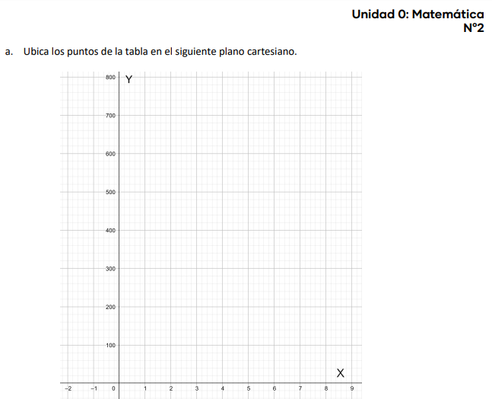
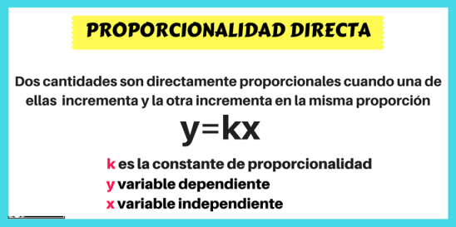
Población

Tiempo

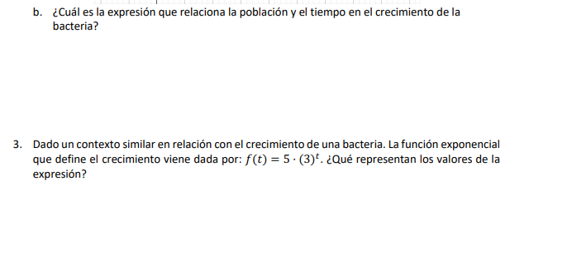
Escoge la alternativa correcta
- Función logarítmica: Decimos que logaritmo (base a) de un número positivo N es z, lo cual expresamos,
- Función exponencial: Se llama "exponencial" a un número positivo elevado a una variable x.

